**Aluno:______________________________________________Nº USP: _________________**

**AVALIAÇÃO TOAST 2020**

1. **Considere um trabalhador de linha de produção do setor automobilístico, com jornada de trabalho de 8 horas, cujo posto de trabalho tem altura de 80 cm, e fica a 30 cm de distância de seu corpo. Ao receber uma peça na esteira, ele a levanta por 35 cm (na vertical) e a coloca na bancada ao lado, realizando rotação de tronco de aproximadamente 45°. O manuseio da carga é regular e a duração do ciclo é de 25 segundos (3,0).**

Equação NIOSH:

**Carga máxima = 23kg x CM x CH x CV x CF x CD x CA**

CM = coeficiente de manuseio (fácil/regular/difícil)

CH = coeficiente de distância horizontal (cm)

CV = coeficiente de distância vertical (cm)

CF = coeficiente de freqüência (levantamentos/min)

CD = coeficiente de deslocamento vertical da carga (cm)

CA = coeficiente de assimetria

1. Utilizando a Equação de NIOSH, determine o limite de peso recomendado para esse trabalhador nessa situação de trabalho.
2. Quais orientações devem ser feitas a um trabalhador que manuseia cargas?

____________________________________________________________________________________________________________________________________________________________________________________________________________________________________________________________________________________________________________________________________________________________________________________________

________________________________________________________________________________________________________________________________________________________________________________________________________________________________________________________________________________________________________________________________________________________________________________________________________________________________________________________________________

Obs: Para as perguntas acima, considere os gráficos abaixo:



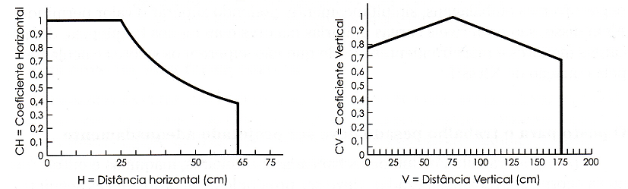

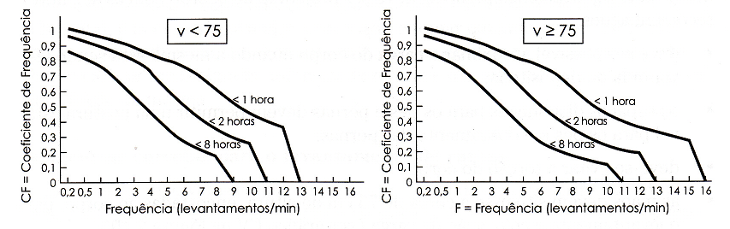

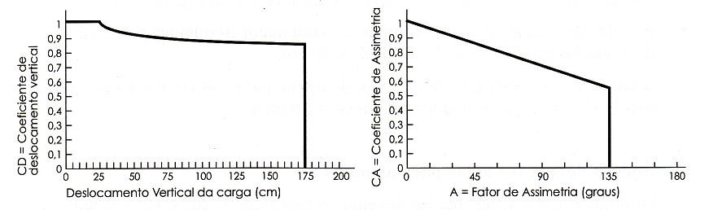

1. **Marque V (verdadeiro) ou F (falso) e justifique quando assinalar a opção F (6.0). Cada questão valerá 0.25.** Se a questão falsa estiver correta, mas sem a devida justificativa, o valor atribuído será 0.15

3.1. Preferencialmente os postos de trabalho devem ser projetados para o trabalho ser realizado em pé. ( )

3.2. O melhor programa de exercícios para ser realizado no ambiente de trabalho para evitar o aparecimento de DORT, envolve exercícios de alongamento. ( )

3.3. A Norma Regulamentadora 17 (NR-17) visa estabelecer parâmetros que permitam a adaptação do trabalhador ao trabalho de modo a proporcionar um máximo de conforto, segurança e desempenho eficiente. ( )

3.4. A NR-17 descreve tópicos sobre: levantamento, transporte e descarga individual de materiais, mobiliário dos postos de trabalho, equipamentos dos postos de trabalho, condições ambientais de trabalho e organização do trabalho. ( )

3.5.Sobre a cadeira no ambiente de trabalho, a NR-17 descreve 4 aspectos que devem ser observados: a) altura não ajustável; b) características de pouca ou nenhuma conformação na base do assento; c) borda frontal arredondada e d) encosto adequado. ( )

3.6. A organização do trabalho deve atender alguns requisitos mínimos: a) normas de produção, b) o modo operatório, c) a exigência de tempo; d) a determinação do conteúdo de tempo, e) o ritmo de trabalho e f) o conteúdo das tarefas. ( )

3.7. Nas atividades de entrada de dados (digitação) deve haver, no mínimo, uma pausa de 10 minutos para cada 50 minutos trabalhados, que devem ser deduzidos da jornada final de trabalho. ( )

3.8. É preciso treinar o trabalhador de forma ostensiva na técnica correta para realizar o carregamento manual de carga. As revisões sistemáticas mostram que trabalhadores treinados para carregamento de peso têm menos chances de desenvolver dor, incapacidade e absenteísmo quando comparados a trabalhadores não treinados. ( )

3.9. Quando um trabalhador começa a apresentar sintomas de DORT, é importante que a equipe de ergonomia da empresa tente estabelecer o nexo-causal entre o trabalho e a DORT. Além disso, a análise ergonômica do posto de trabalho pode ajudar a evitar que novos trabalhadores desenvolvam DORT, bem como melhorar as condições do posto de trabalho para o trabalhador. ( )

3.10. A Ergonomia Participativa é o envolvimento das pessoas no planejamento e controle de suas atividades de trabalho, com conhecimento e poder suficientes para influenciar nos processos e resultados de maneira a atingir metas desejáveis. É importante formar uma equipe com especialistas em ergonomia apenas ( )

3.11. Tendinoses são caracterizadas por mudanças degenerativas na estrutura do tendão e é o termo melhor aplicado em condições crônicas que acometem o tendão. ( )

3.12. Uma das DORT mais conhecidas é a síndrome do impacto que só pode ser considerada na presença concomitante dos três diagnósticos abaixo: a) ruptura parcial do manguito, 2) tendinopatia calcificante e 3) bursite subacromial. ( )

3.13. A síndrome do túnel do carpo é ocasionada pela compressão do nervo mediano no canal do carpo, que por sua vez é formado pelos tendões dos músculos extensores no assoalho e no teto, pelo ligamento transverso do carpo. ( )

3.14. A dor lombar é tão comum que 90% das pessoas terão pelo menos um episódio de dor na lombar ao longo da vida. O levantamento de carga com inclinação ou rotações não está associado ao desenvolvimento de dor lombar. ( )

3.15. A síndrome do túnel do carpo pode desenvolver-se ou piorar por causa do trabalho que requer movimentos repetidos de agarrar, torcer ou girar a mão e o punho, especialmente contra resistência. ( )

3.16. A escola Americana de Ergonomia teve influência dos engenheiros e psicólogos behavioristas. ( )

3.17. A escola Francesa de Ergonomia, também conhecida como *human factors*, preconiza o estudo da situação homem/atividade através da técnica da AET (Análise Ergonômica do Trabalho), com a participação direta do trabalhador. ( )

3.18. A escola Americana de Ergonomia é mais voltada para a pesquisa de campo – etnográfica, enquanto a escola Francesa utiliza a pesquisa de laboratório e os check-lists. ( )

3.19. O tempo que o trabalhador passa na postura sentada é um fator que está relacionado ao desenvolvimento de lesões musculoesqueléticas. A atividade física regular durante ou após a rotina de trabalho não é capaz de minimizar os efeitos de uma rotina de trabalho de 8 horas na postura sentada ( )

3.20. A escola Americana de Ergonomia teve a influência de médicos e fisiologistas e seu método está centrado na análise de situações reais de trabalho (*in loco).* ( )

3.21. Um trabalhador que realiza mais de 10 levantamentos por hora deve ter um posto de trabalho sentado*.* ( )

3.22. Carregar peso em pé é menos prejudicial para os discos intervertebrais do que carregar peso sentado. ( )

3.23. Quanto maior precisão for necessária para realizar um trabalho, maior a elevação necessária da superfície de trabalho. ( )

3.24. Dentre os fatores de risco para aparecimento da dor lombar estão: posturas desajeitadas no trabalho, fatores psicossociais, carregar cargas pesadas no trabalho, índice me massa corporal. ( )

3.25. Fatores organizacionais não interferem no desenvolvimento de DORT. ( )

3.26. A postura 90/90/90 é aquela em que o quadril está posicionado em 90 graus de flexão, o joelho em 90 graus de flexão e o tornozelo em posição neutra. O trabalhador deve ser instruído a manter essa posição, o máximo de tempo possível, para evitar o desenvolvimento de DORT relacionada à postura sentada. ( )

3.27. A Tenossinovite Estenosante de De quervain é uma DORT associada a movimentos repetitivos do polegar e envolve os músculos abdutor longo do polegar e extensor curto do polegar. ( )

3.28. Toda hérnia na coluna lombar é capaz de levar a sintomas uma vez que o núcleo pulposo ao romper o disco fibrocartilaginoso comprime a raiz nervosa que emerge a partir da medula espinhal posteriormente. ( )

**Boa Prova!!**